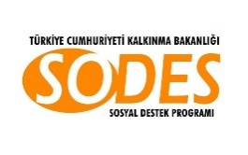
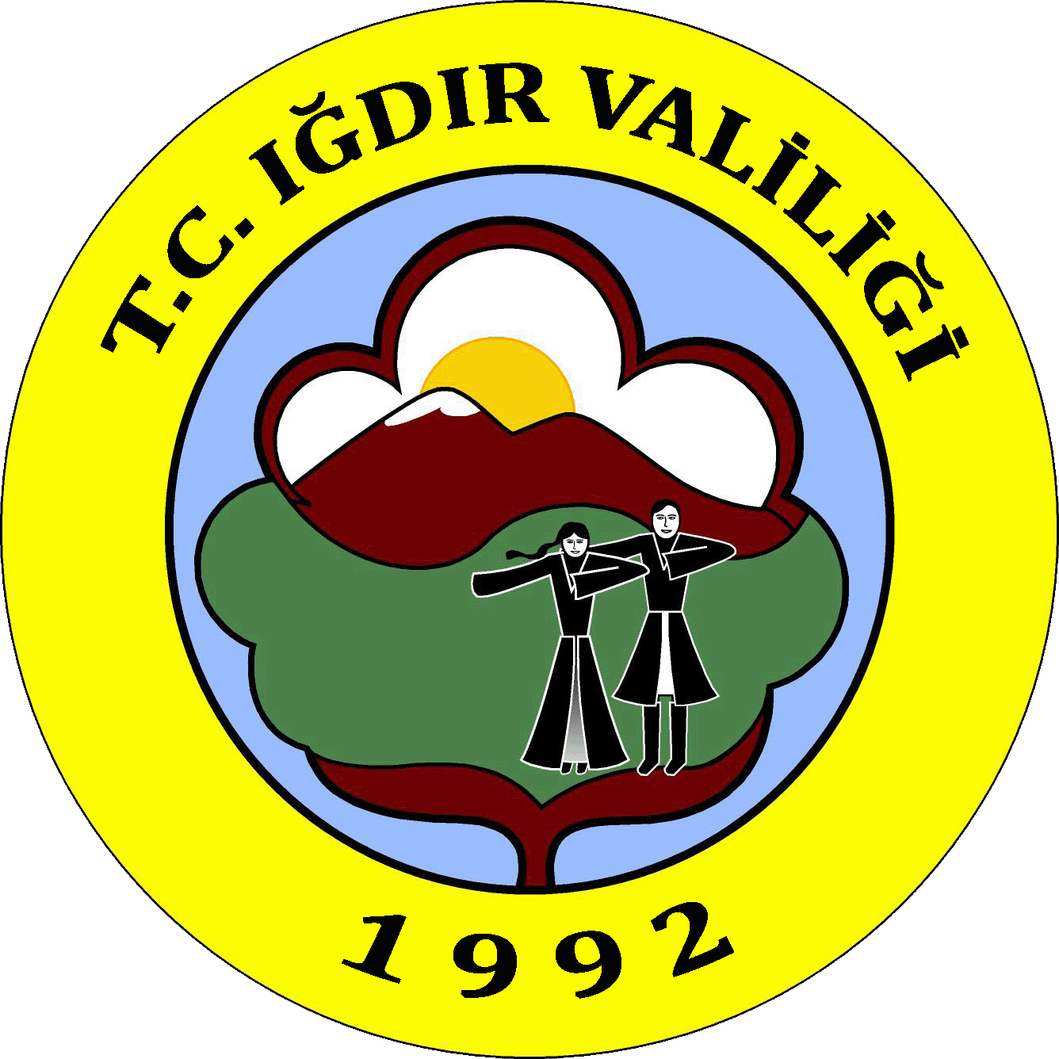

IĞDIR VALİLİĞİ GIDA TARIM VE HAYVANCILIK MÜDÜRLÜĞÜ
TARAFINDAN YÜRÜTÜLEN;
‘’IĞDIR’IN AÇAN ÇİÇEKLERİ’’
2017-76-0044 NO’LU SODES PROJESİ KURSİYERLERİ İÇİN YEMEK ALIM TEKNİK ŞARTNAMESİ

TEKNİK ŞARTNAME
KAPSAM
- Bu şartname; , Kurumumuz tarafından yürütülen ‘’Iğdır’ın Açan Çiçekleri’’ isimli SODES projesi kapsamında düzenlenen uygulamalı ve teorik eğitimler esnasında İl Gıda, Tarım ve Hayvancılık Müdürlüğü tarafından kursiyerlere verilecek yemek alımına ait teknik özellikleri ve genel şartları kapsar.
1. İDARENİN
- Adresi: Iğdır İl Gıda Tarım ve Hayvancılık Müdürlüğü Emek Mah. Vatan Sok. No:34 Merkez / IĞDIR
- Telefon - Faks Numarası : (0476) 2276344 -(0476) 2260160
- Elektronik Posta Adresi (varsa) : iğdir.tarim@gov.tr
2. NİTELİĞİ, TÜRÜ, MİKTARI VE İDARİ ŞARTLAR
- Yemekler en az üç çeşit olacaktır. Bir yemek menüsü:

- Bir Porsiyon Çorba (Mercimek çorbası, yayla çorbası veya tarhana çorbası vb.) olacaktır.

- Bir Porsiyon ana yemek (Kırmızı etli, tavuk etli veya balık ızgara vb.) olacaktır.

- Bir porsiyon pilav türünden (Pirinç, bulgur, makarna vb.) olacaktır.

- Bir Porsiyon Salata, yoğurt veya tatlıdan (Mevsimine uygun salata malzemesi kullanılacaktır.) oluşacaktır.
- Yiyecekler kendine özgü tat, koku, renk ve görünüşte olmalı, yabancı tat ve koku içermemelidir.
- 1 Kişiye yetecek kadar ekmek ve bardak su olacaktır.
- Yemekler 30 İş Günü boyunca 45 kişilik tabldot şeklinde hazırlanacaktır.
- Malzemeler 1. Kalite olacaktır.
- Yemekler Eğitimin başlayacağı tarihten itibaren belirtilecek zamanda hazır olarak istenilen yerde bulundurulacak ve sıcak olarak dağıtılacaktır.

4734 Sayılı Kamu İhale Kanunun 22/d maddesine göre alım yapılacaktır.
- DİĞER HUSUSLAR
- Ekonomik açıdan en avantajlı teklif sadece fırsat ve kalite esasına göre belirlenecektir.

- İhaleyi alan firma faturayı hazırlarken K.D.V. % 18 olarak ve malzemeyi 20 iş gün içinde teslim etme şartıyla hazırlayacaktır.

- Muayene ve Kabul Komisyonu tarafından uygun görülmeyen mallar kabul edilmeyecektir.
- Tekliften sonra gelecek zamlar için ayrıca fiyat farkı ödenmeyecektir.
- Iğdır Valiliği Koordinasyonunda Iğdır İl Gıda Tarım ve Hayvancılık Müdürlüğü Tarafından Yürütülmekte Olan Bu Proje Kalkınma Bakanlığı Tarafından Sodes Kapsamında Finanse Edilmektedir.

- Teslim Yeri/Yerleri Iğdır İl Gıda Tarım ve Hayvancılık Müdürlüğü Ek Bina-2 Halfeli Yolu üzeri Merkez/ IGDIR
- Mal Teslim Tarihi/Tarihleri: İhale sonuç tarihinden sonra Kursiyerlere verilecek eğitimin başlama tarihinden itibaren 30 iş günü boyunca verilecektir.

- Yüklenici firma şartnamede belirtilen hizmetleri eksiksiz bir şekilde sağlamakla sorumludur. Gecikmeden dolayı meydana gelebilecek aksaklıklardan yüklenici sorumlu olacaktır.

